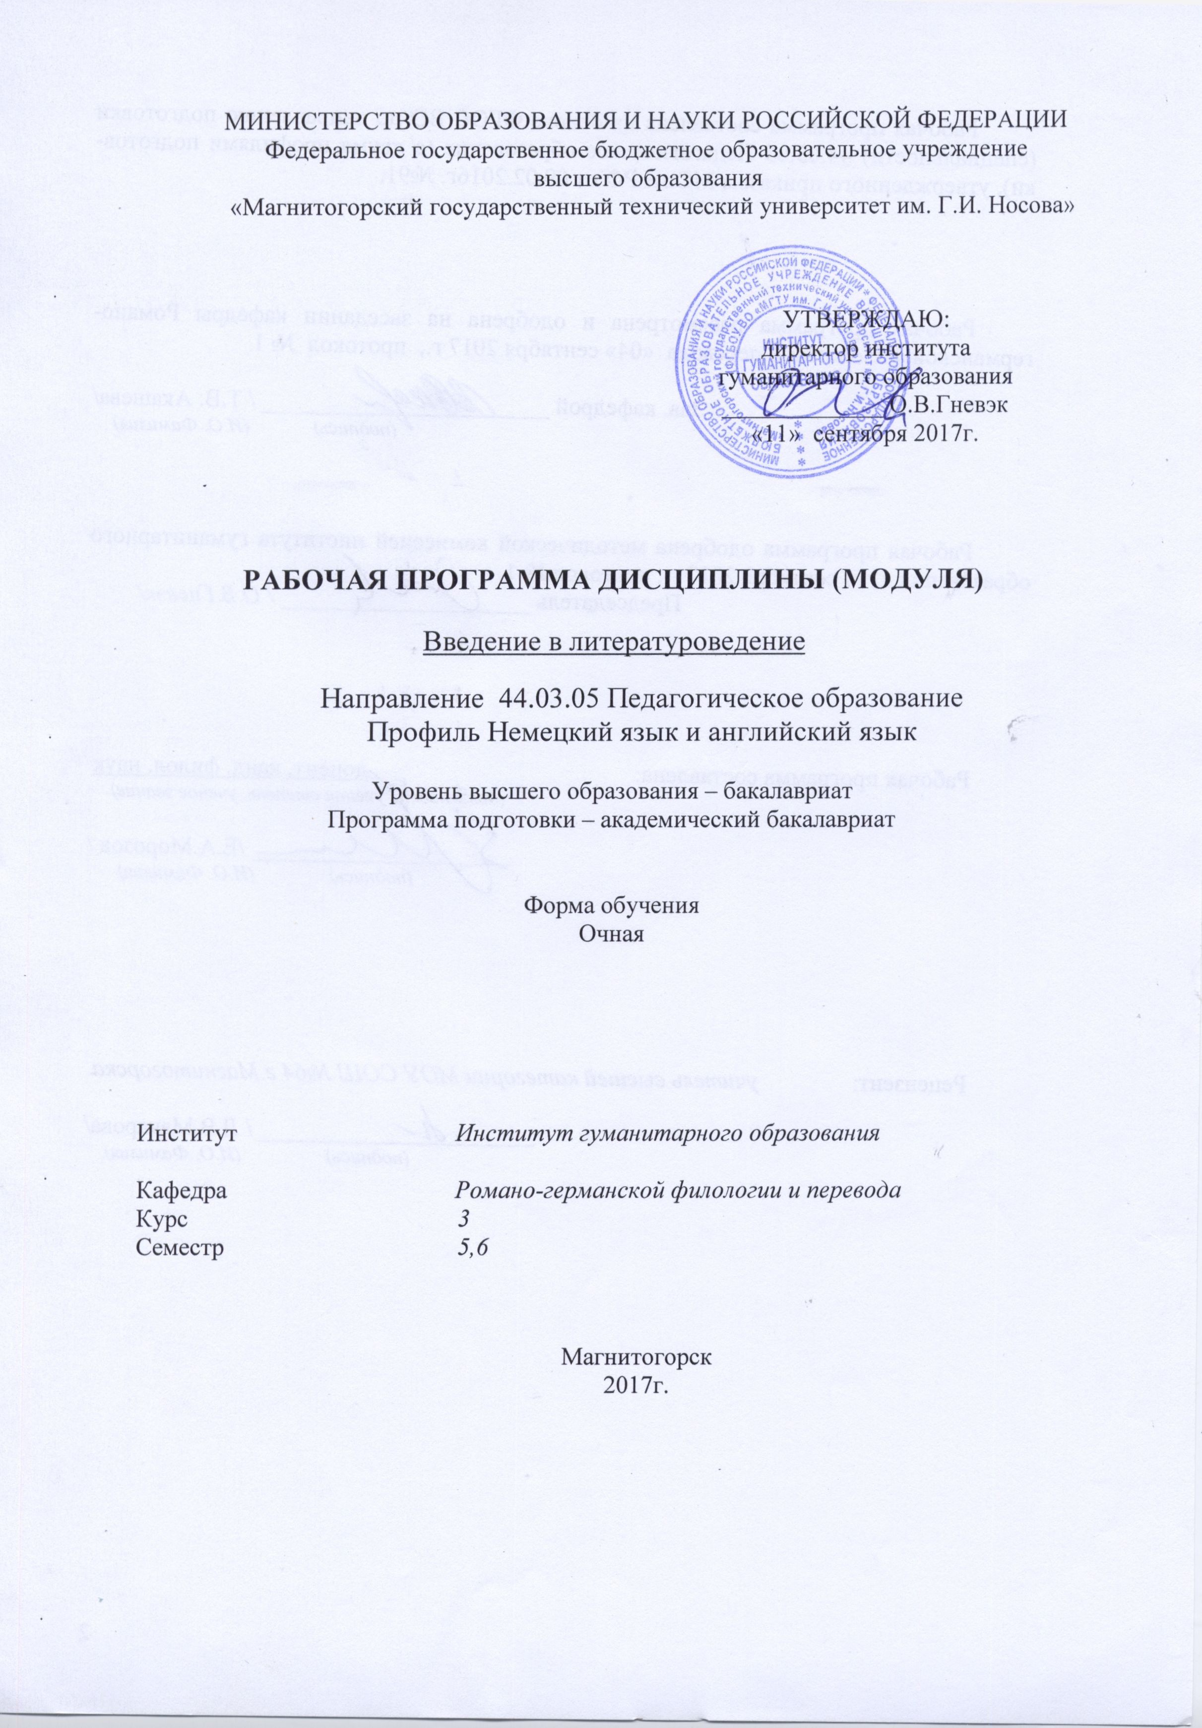

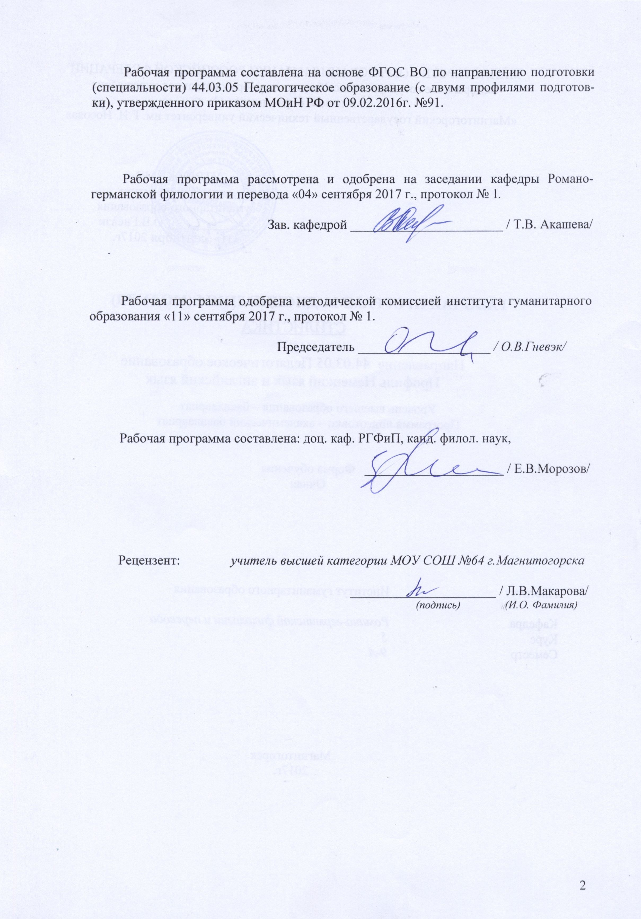

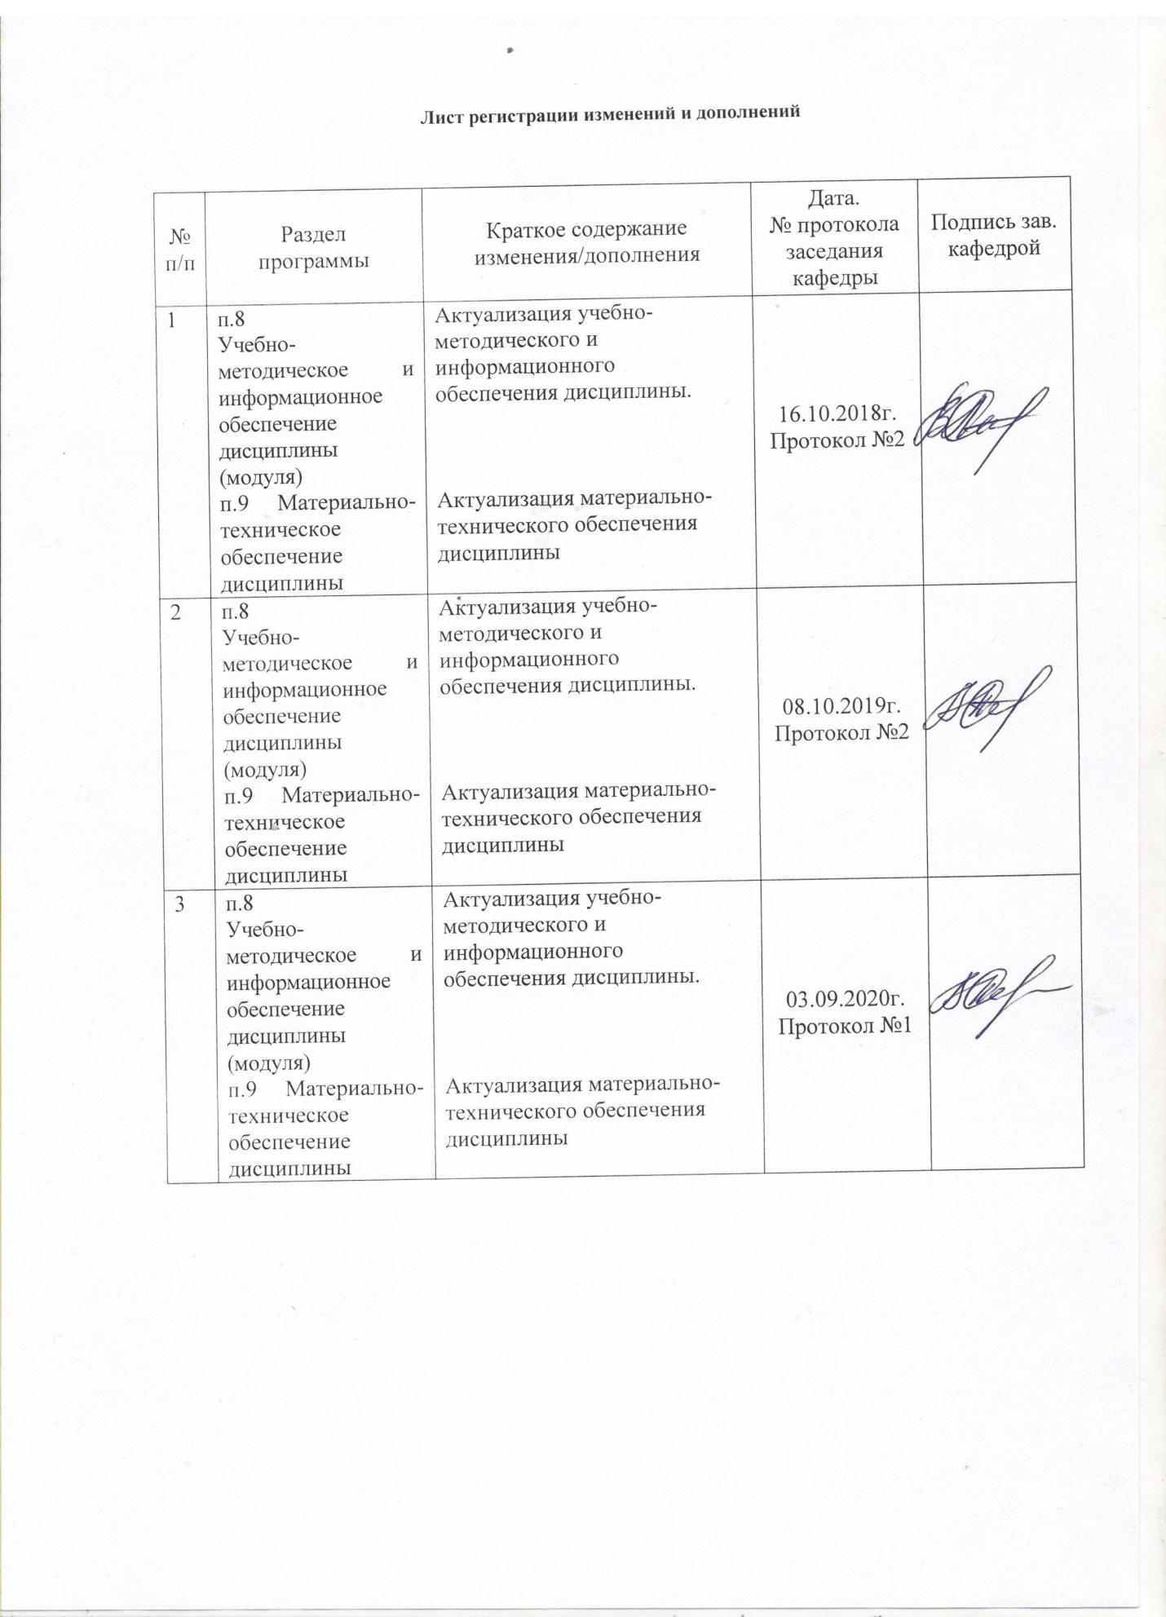

1 Цели освоения дисциплины
Целями освоения дисциплины «Введение в литературоведение» являются: формирование у студентов теоретических знаний по основным разделам курса, отражающим проблемы литературоведения как филологической дисциплины.
Задачи дисциплины заключаются в изложении основных понятий о предмете, структуре и истории литературоведческой науки, а также ее объекте исследования и существующем многообразие подходов к нему; демонстрации основных возможностей и методов литературоведческого анализа и знакомстве с базовым терминологическим инструментарием современной науки о литературе.

2 Место дисциплины в структуре образовательной программы подготовки бакалавра
Дисциплина «Введение в литературоведение» входит в дисциплины по выбору вариативной части блока 1 образовательной программы.
Для изучения дисциплины необходимы знания (умения, владения), сформированные в результате изучения следующих дисциплин: «Практический курс первого иностранного языка (немецкий язык)», «Практическая грамматика», «Практическая фонетика», «Специальное страноведение», «Практический курс второго иностранного языка (английский язык)».
Знания (умения, навыки), полученные при изучении данной дисциплины будут необходимы для изучения дисциплин: Практический курс первого иностранного языка (немецкий язык), «Анализ и интерпретация текста».

3 Компетенции обучающегося, формируемые в результате освоения
дисциплины и планируемые результаты обучения
В результате освоения дисциплины «Введение в литераутроведение» обучающийся должен обладать следующими компетенциями:
Структурный  элемент  компетенции | Планируемые результаты обучения
ПК-3
способностью решать задачи воспитания и духовно-нравственного развития, обучающихся в учебной и внеучебной деятельности

Знать | задачи воспитания и духовно-нравственного развития, обучающихся в учебной и внеучебной деятельности.
Уметь | применять знание задач воспитания и духовно-нравственного развития в учебной и внеучебной деятельности обучающихся.
Владеть | навыками и методиками выявления задач воспитания и духовно-нравственного развития, обучающихся в учебной и внеучебной деятельности.
ПК-7
способностью организовывать сотрудничество обучающихся, поддерживать их активность, инициативность и самостоятельность, развивать творческие способности
Знать | основные правила и способы организации сотрудничества обучающихся, поддержания их активности, инициативности и самостоятельности, развития их творческих способностей.
Уметь | обсуждать способы организации сотрудничества обучающихся, поддержания их активности, инициативности и самостоятельности, развития их творческих способностей.
Владеть | практическими навыками организации сотрудничества обучающихся, поддержания их активности, инициативности и самостоятельности, развития их творческих способностей.

4 Структура и содержание дисциплины
Общая трудоемкость дисциплины составляет 5 зачетных единицы 180 акад. часов, в том числе:
– контактная работа – 76,2 акад. часов:
– аудиторная – 72 акад. часов;
– внеаудиторная – 4,2 акад. часов
– самостоятельная работа – 68,1 акад. часов;
– подготовка к экзамену – 35,7 акад. часа
Раздел/ тема  дисциплины | Семестр | Аудиторная  контактная работа  (в акад. часах) |  |  | Самостоятельная работа (в акад. часах) | Вид самостоятельной  работы | Форма текущего контроля успеваемости и  промежуточной аттестации | Код и структурный  элемент  компетенции
Раздел/ тема  дисциплины | Семестр | лекции | лаборат.  занятия | практич. занятия
1. Литературоведение как наука. | 5
1.1. История литературы, теория литературы, критика, фольклористика. |  | 1 |  | 1 | 2 | Конспектирование в рабочей тетради. Глоссарий. | Ответ на семинаре. | ПК-3 зув  ПК-7 зув
1.2. Вспомогательные дисциплины литературоведения. |  | 1 |  | 1 | 2 | Конспектирование в рабочей тетради. Глоссарий. | Ответ на семинаре. | ПК-3 зув  ПК-7 зув
1.3. Обучение навыкам реферирования |  | 2 |  | 2 | 4 | Конспектирование в рабочей тетради. Глоссарий. | Ответ на семинаре. | ПК-3 зув  ПК-7 зув
Итого по разделу |  | 4 |  | 4 | 8 |  | Тест.
2. Античная эстетика о сущности искусства и специфике литературы (Платон, Аристотель) |  |  |  |  |  |  | Ответ на семинаре | ПК-3 зув  ПК-7 зув
2.1. Платон и Аристотель о познавательной, воспитательной и эстетической функции искусства |  | 2 |  | 2 | 4 | Конспектирование в рабочей тетради. Глоссарий. | Ответ на семинаре. | ПК-3 зув  ПК-7 зув
2.2. Лессинг о специфике поэтического искусства в отличие от изобразительных видов искусства. |  | 2 |  | 2 | 4 | Конспектирование в рабочей тетради. Глоссарий. | Ответ на семинаре.
2.3. Лессинг о пространстве и времени в поэзии, живописи, о преимуществах поэзии |  | 2 |  | 2 | 4 | Конспектирование в рабочей тетради. Глоссарий. | Ответ на семинаре. | ПК-3 зув  ПК-7 зув
2.4. Эстетические отношения искусства к действительности по Гегелю, Чернышевскому, Бахтину |  | 1 |  | 1 | 2 | Конспектирование в рабочей тетради. Глоссарий. | Ответ на семинаре. | ПК-3 зув  ПК-7 зув
2.5 Обобщение знаний по истории эстетических учений |  | 1 |  | 1 | 2 | Конспектирование в рабочей тетради. Глоссарий. | Ответ на семинаре. | ПК-3 зув  ПК-7 зув
Итого по разделу |  | 8 |  | 8 | 16
3. Мировоззрение и творчество писателя.
3.1. Мировоззрение писателя. |  | 1 |  | 1 | 2 | Конспектирование в рабочей тетради. Глоссарий. | Ответ на семинаре. | ПК-3 зув  ПК-7 зув
3.2. Автор и его герой. |  | 1 |  | 1 | 2 | Конспектирование в рабочей тетради. Глоссарий. | Ответ на семинаре. | ПК-3 зув  ПК-7 зув
3.3. Критика, эстетика ХIХ-ХХ вв. о мировоззрении и творчестве писателя. |  | 1 |  | 1 | 2 | Конспектирование в рабочей тетради. Глоссарий. | Ответ на семинаре. | ПК-3 зув  ПК-7 зув
Итого по разделу |  | 3 |  | 3 | 6
4. Содержание и форма художественного произведения.
4.1. Система образов. Сюжет художественного произведения. |  | 1 |  | 1 | 2 | Конспектирование в рабочей тетради. Глоссарий. | Ответ на семинаре. | ПК-3 зув  ПК-7 зув
4.2. Тема, проблема, идея. |  | 2 |  | 2 | 3 | Конспектирование в рабочей тетради. Глоссарий. | Ответ на семинаре. | ПК-3 зув  ПК-7 зув
Итого по разделу |  | 3 |  | 3 | 5
Итого за семестр |  | 18 |  | 18 | 35 |  | Промежуточная аттестация (зачет)
5. Понятие литературного рода. Особенности эпического. | 6
5.1. Драматический и лирический род. |  | 2 |  | 2 | 4 | Конспектирование в рабочей тетради. Глоссарий. | Ответ на семинаре. | ПК-3 зув  ПК-7 зув
Итого по разделу |  | 2 |  | 2 | 4
6. Эпические, лирические и драматические жанры.
6.1. Обобщение работ о родах В. Белинского и В. Кожинова |  | 2 |  | 2 | 4 | Конспектирование в рабочей тетради. Глоссарий. | Ответ на семинаре. | ПК-3 зув  ПК-7 зув
Итого по разделу |  | 2 |  | 2 | 4
7. Тропы.
7.1. Поэтический синтаксис. |  | 2 |  | 2/5И | 4 | Конспектирование в рабочей тетради. Глоссарий. | Ответ на семинаре. | ПК-3 зув  ПК-7 зув
7.2. Звуковая организация поэтической речи. |  | 2 |  | 2 | 4 | Конспектирование в рабочей тетради. Глоссарий. | Ответ на семинаре. | ПК-3 зув  ПК-7 зув
7.3. Анализ содержания и поэтического языка стихотворения |  | 2 |  | 2/5 И | 4 | Конспектирование в рабочей тетради. Глоссарий. | Ответ на семинаре. | ПК-3 зув  ПК-7 зув
7.4. Полный анализ содержания и формы стихотворения. |  | 2 |  | 2 | 4 | Конспектирование в рабочей тетради. Глоссарий. | Ответ на семинаре. | ПК-3 зув  ПК-7 зув
Итого по разделу |  | 8 |  | 8 /10И | 16
8. Литературный процесс и его закономерности.
8.1. Новаторство и традиции. |  | 2 |  | 2 | 2 | Конспектирование в рабочей тетради. Глоссарий. | Ответ на семинаре. | ПК-3 зув  ПК-7 зув
8.2. Национальное и интернациональное в литературе. Литературные направления. Творческий метод. |  | 2 |  | 2 | 2 | Конспектирование в рабочей тетради. Глоссарий. | Ответ на семинаре. | ПК-3 зув  ПК-7 зув
8.3. Литературный процесс и его закономерности. Интернациональное, классицизм, романтизм. |  | 1 |  | 1 | 2 | Конспектирование в рабочей тетради. Глоссарий. | Ответ на семинаре. | ПК-3 зув  ПК-7 зув
8.4. Реализм. Модернизм. Постмодернизм |  | 1 |  | 1 | 3,1 | Конспектирование в рабочей тетради. Глоссарий. | Ответ на семинаре. | ПК-3 зув  ПК-7 зув
Итого по разделу |  | 6 |  | 6 | 9,1
Итого за семестр |  | 18 |  | 18 | 33,1/10И |  | Промежуточная аттестация (экзамен)
Итого по дисциплине |  | 36 |  | 36 | 68,1/10И |  | Промежуточная аттестация (экзамен)

5 Образовательные и информационные технологии
При реализации различных видов учебной работы используются следующие образовательные и информационные технологии: объяснительно-иллюстративные методы обучения (информационные лекции, семинары), проблемное обучение (практические занятия в форме практикумов), проектное обучение (исследовательские, творческие, информационные проекты), интерактивные технологии (лекции-беседы, семинары-дискуссии), информационно-коммуникационные образовательные технологии (лекции-визуализации, практические занятия в форме презентаций).

6 Учебно-методическое обеспечение самостоятельной работы обучающихся

По дисциплине «Введение в литературоведение» предусмотрена аудиторная и внеаудиторная самостоятельная работа обучающихся.
Аудиторная самостоятельная работа студентов предполагает выполнение контрольных заданий на практических занятиях.

Примерные аудиторные контрольные работы (АКР):

АКР № 1. Литературоведение как наука.

Вариант 1
- Какое из приведенного перечня определений не имеет отношения к многозначному термину «поэтика»:
а \ Система средств выражения в литературном произведении;
б \ Наука о строении литературных произведений и системе эстетических средств в них используемых;
в \ Дисциплина, изучающая конструкцию нехудожественных произведений;
г \ Систематизированные сведения о свойствах художественного литературного произведения и о литературном процессе.
- Автором «биографического» метода в литературоведении считается:
а \ Гегель; б \ И. Тэн; в \ Ш.О. Сент-Бев; г \ А.Н. Веселовский; д \ А.А. Потебня.
- К лирике как литературному роду можно отнести:
а \ басню; б \ оду; в \ стихотворную комедию; г \ поэму.

АКР № 2. Тест 2

- К силлабическому стиху тяготеют:
а \ Языки с т. н. «фиксированным» ударением;
б \ Языки, для которых характерно различие гласных по долготе и краткости;
в \ Языки, для которых характерна ударность и безударность гласных при отсутствии принципа «фиксированного» ударения.
2. Какая форма художественной патетики / архитектоническая форма, форма эстетического объекта, «модус» художественности и пр. / представлена в следующем описании / «… Герой шире отведенного ему места в мире, он обнаруживает императив своего поведения не во внешних предписаниях, а в себе самом… В этом мире художественности гибель никогда не бывает случайной. Это восстановление распавшейся целостности ценой свободного отказа либо от мира /уход из жизни/, либо от себя, своей самости. Персонаж по собственному произволу совершает гибельный выбор, чтобы, по выражению Ф.Шеллинга, «самой утратой своей свободы доказать именно эту свободу и погибнуть, заявляя свою свободную волю» /. В. И. Тюпа.
а \ элегическое; б \ драматическое; в \ трагическое.
- Понятие «вольного стиха» является синонимичным понятию:
а \ верлибр /свободный стих/;
б \ акцентный стих;
в \ неравностопный ямб / «басенный» стих/.
- Какой жанр может быть назван «внеродовой» формой, т. е. лишенной свойств эпоса, лирики и драмы или же не в полной мере ими обладающей:
а \ поэма; б \ баллада; в \ ода; г \ эпиграмма; д \ мелодрама.

АКР № 3. Какой из приведенных ниже образцов повествования может быть назван сказом:
а \
«Встречал я посреди степей
Над рубежами древних станов
Телеги мирные цыганов,
Смиренной вольности детей.
За их ленивыми толпами
В пустынях часто я бродил,
Простую пищу их делил
И засыпал пред их огнями.
В походах медленных любил
Их песен радостные гулы –
И долго милой Мариулы
Я имя нежное твердил».
/ А. С. Пушкин. « Цыганы» /
б \ «Приступая к описанию недавних и столь странных событий, произошедших в нашем, досель не отличавшемся городе, я принужден, по неумению моему, начать несколько издалека, а именно некоторыми биографическими подробностями о талантливом и многочтимом Степане Трофимовиче Верховенском».
/ Ф. М. Достоевский. «Бесы» /
в \ «Один мой знакомый парнишка – он, между прочим, поэт – побывал в этом году за границей. Он объездил Италию и Германию для ознакомления с буржуазной действительностью и для пополнения недостающего гардероба. Очень много чего любопытного видел. Ну, конечно, говорит, громадный кризис, безработица, противоречия на каждом шагу. Продуктов и промтоваров очень много, но купить не на что. Между прочим, он ужинал с одной герцогиней».
/ М. Зощенко. «Западня» /
г \ «В начале июля, в чрезвычайно жаркое время, под вечер, один молодой человек вышел из своей каморки, которую он нанимал от жильцов в С-м переулке, на улицу и медленно, как бы в нерешимости, отправился к К-ну мосту».
/ Ф.М. Достоевский. «Преступление и наказание» /.

АКР № 4.
- На какую сторону / «срез», «уровень» и пр. / литературного произведения указывает определение В. Кайзера и В, Кожинова: «Костяк действия, схема действия, воспроизводимая в пересказе»:
а \ Композиция; б \ Фабула; в \ Сюжет; г \ Субъектная организация
2. В состав академического литературоведения включается:
а \ структурализм;
б \ психоанализ в литературоведении;
в \ психологическая школа;
г \ ритуально-мифологическая критика

Внеаудиторная самостоятельная работа обучающихся осуществляется в виде изучения литературы по соответствующему разделу с проработкой материала; выполнения домашних заданий.

Примерные индивидуальные домашние задания (ИДЗ):

ИДЗ № 1. Стихотворный размер / метр / следующих стихотворных строк А. Блока:
«Девушка пела в церковном хоре
О всех усталых в чужом краю,
О всех кораблях, ушедших в море,
О всех, забывших радость свою».
а \ Ямб; б \ Дактиль; в \ Анапест; г \ Дольник

ИДЗ № 2.
- Тип коллизии обязательный для жанра трагедии:
а \ Противоречие внутри характера;
б \ Противоречие между характером и обстоятельствами;
в \ Противоречии между характерам
- Какая из перечисленных ниже форм может быть отнесена к т. н. «твердым» формам, т. е. таким, в которых упорядочены строфика и объем /количество стихов/ или же только строфика:
а \ Басня;
б \ Элегия;
в \ Поэма;
г \ Триолет

ИДЗ № 3. Определите композиционный тип данного стихотворного лирического произведения А. Фета:
«Только в мире и есть, что тенистый
Дремлющих кленов шатер.
Только в мире и есть, что лучистый
Детски задумчивый взор.
Только в мире и есть, что душистый
Милой головки убор.
Только в мире и есть этот чистый
Влево бегущий пробор».
а \ Композиционное «кольцо» /кольцевой тип композиции/;
б \ Композиция градации /ступенчатый тип композиции/;
в \ Анафорическая композиция.

ИДЗ № 4. «Подражать в одном и том же и одному и тому же можно, рассказывая о событии, как о чем-то отдельном от себя, как это делает Гомер, или же так, что подражающий остается сам собой, не изменяя своего лица, или представляя всех изображаемых лиц как действующих и деятельных».
Данное описание критериев разграничения литературных родов принадлежит:
а \ Платону;
б \ Аристотелю;
в \ Гегелю;
г \ Шеллингу;
д \ Белинскому

ИДЗ № 5. К примерам, образцам архитектонических форм /формы эстетического объекта, формы эстетического завершения/, по М.М. Бахтину, относится:
а \ «Внешнее» композиционное членение произведения на части, главы, строфы и т.д.;
б \ Композиция стихотворного лирического произведения, основанная на параллелизме;
в \ Комическое
г \ Диалог и актовое членение в драматическом произведении.

ИДЗ № 6 1. Кратко законспектировать фрагменты указанных в списке литературы работ Э.Г. Лессинга, Г.В.Ф. Гегеля, В.Г. . Белинского, Н.Г. Чернышевского. 2. Опираясь на составленные конспекты, подготовить ответы на вопросы плана. 3. Познакомиться с картинами А.Г. Венецианова «Крестьянка с васильками», И.И. Левитан «Золотая осень». Прочитать рассказ И.С. Тургенева «Свидание», стихотворение Ф.И.Тютчева «Есть в осени первоначальной…».

ИДЗ № 7. Написать письменную работу «Портрет и пейзаж в живописи и литературе». Вопросы для обсуждения на занятии: 1. Классификации видов искусства. 2. Литература и живопись: а) предмет, материал, способы восприятия и интерпретации литературного и живописного произведения; б) портрет и пейзаж в живописи и литературе. 3. Литература и музыка. 4. Литература и синтетические искусства. 5. Место литературы в ряду других искусств.

ИДЗ № 8
Задания к занятию Сюжет и фабула литературного произведения. Сюжет и конфликт: 1. Опираясь на материалы лекции и тексты учебных пособий, повторить определения понятий «сюжет», «конфликт», «фабула», «повествование», «автор – повествователь – рассказчик». 2. Кратко законспектировать фрагменты раздела «Мотив» из учебного пособия «Введение в литературоведение» под ред. Чернец Л.В.(с. 230 – 236). 3. Кратко законспектировать параграф «Внесюжетные элементы» из книги Есина А.Б. «Принципы и приемы анализа литературного произведения» (с. 149 – 150). 4. Ознакомиться с разделами указанных или подобранных самостоятельно исследований, посвященных творчеству Пушкина А.С. 4. Опираясь на вопросы плана, проанализировать повесть А.С. Пушкина «Станционный смотритель».
ИДЗ № 9. Вопросы для обсуждения на занятии: 1. Конфликт в литературном произведении. Типы конфликтов. 2. Сюжет и конфликт. Основные элементы сюжета. 3. Сюжет и фабула. Сюжет и мотив. 4. Сюжеты хроникальные и концентрические. 5. Своеобразие повествовательной структуры и сюжетосложения повести Пушкина А.С. «Станционный смотритель»: а) акт рассказывание в повести. Автор, повествователь и рассказчики; б) конфликт и сюжет. Экспозиция, завязка, развитие действия, кульминация и развязка в «Станционном смотрителе»; в) сюжет и фабула повести Пушкина; г) сюжетный мотив блудного сына в интерпретации Пушкина; д) внесюжетные элементы и их роль в раскрытии идейного замысла произведения.

ИДЗ № 10. Задания к занятию:
1. Прочитать соответствующие разделы учебников и материалы лекции. 2. Выучить определения перечисленных в плане тропов и особых лексических ресурсов языка (архаизмов, диалектизмов и т.п.). 3. Подготовить ответы на 1 –3 вопросы плана. 4. Самостоятельно подобрать к каждому из подпунктов плана отрывки из текстов. 5. Проанализировать фрагменты предложенных отрывков из художественных произведений, выявить основные образные средства поэтической речи и определить их идейно-художественные функции (письменно).

ИДЗ № 11. Вопросы для обсуждения на занятии:
1. Бытовой язык, литературный язык и язык художественной литературы. Общеупотребительные слова как основа поэтического словаря писателей. 2. «Особые лексические ресурсы языка» (архаизмы, профессионализмы, диалектизмы и т.п.), их функции в художественных текстах. 3. Образные средства поэтической речи (тропы): а) метафора, метонимия и синекдоха; б) эпитет; в) перифраза; г) сравнение; д) гипербола и литота 4. Идейно-эстетическая роль изобразительно-выразительных средств в художественных произведениях.

7 Оценочные средства для проведения промежуточной аттестации

а) Планируемые результаты обучения и оценочные средства для проведения промежуточной аттестации:

Структурный элемент  компетенции | Планируемые результаты обучения | Оценочные средства
ПК-3
способностью решать задачи воспитания и духовно-нравственного развития, обучающихся в учебной и внеучебной деятельности

Знать | задачи воспитания и духовно-нравственного развития, обучающихся в учебной и внеучебной деятельности. | Перечень теоретических вопросов к экзамену:  1. ВОПРОСЫ К ЭКЗАМЕНУ 1. Литературоведение как наука. 2. Поэтика как литературоведческое понятие. 3. Литература как вид искусства. 4. Слово как средство создания художественного образа 5. Художественный образ. Виды образности. 6. Тропы. 7. Фонетические средства выразительности 8. Морфемные и морфологические средства выразительности 9. Синтаксические и риторические фигуры 10. Идейное содержание литературного произведения. Тематика. Проблематика. 11. Единство и взаимодействие содержания и формы. 12. Художественное время и пространство. 13. Композиция литературного произведения. 14. Система персонажей.
Уметь | применять знание задач воспитания и духовно-нравственного развития в учебной и внеучебной деятельности обучающихся. | Практические задания  1. Перечитать материалы лекции на тему «Тема, проблема и идея художественного произведения», изучить соответствующие разделы учебников и статьи справочных изданий. 2. Прочитать рассказы Ф.Кафки, ознакомиться с разделами учебников, посвященных раннему творчеству писателя. 3. Проанализировать рассказы Ф. Кафки с точки зрения реализации в нем идейного замысла писателя. 4. Кратко сформулировать ответы на вопросы 1, 2, 4 (письменно).
Владеть | навыками и методиками выявления задач воспитания и духовно-нравственного развития, обучающихся в учебной и внеучебной деятельности. | Задания проблемного характера  Тема литературного произведения. Место рассказов Франца Кафки в его творчестве. Тематика произведения; причины (объективные и субъективные) обращения писателя к избранной теме. 2. Проблема литературного произведения. Проблематика рассказа Ф.Кафки и ее связь с европейской действительностью начала XX века. 3. Пути и формы художественного раскрытия идейного содержания рассказа «Голодарь»: а) своеобразие построение произведения; б) образы К.: две морали, две жизненных философии. Итог жизни каждого из персонажей как выражение писательской оценки их поведения; в). Воспоминания героя о прошлом и их идейнокомпозиционная роль в произведении. Приемы описания внешнего облика К. (портретная характеристика, описание манеры поведения) как средство выражения авторского отношения к персонажу; г) значение пейзажных картин в раскрытии идейного замысла произведения; д) образ рассказчика, его место и роль в произведении. 4. Идея литературного произведения, ее образная природа. Идейный смысл рассказа «Голодарь»
ПК-7
способностью организовывать сотрудничество обучающихся, поддерживать их активность, инициативность и самостоятельность, развивать творческие способности
Знать | основные правила и способы организации сотрудничества обучающихся, поддержания их активности, инициативности и самостоятельности, развития их творческих способностей. | Перечень теоретических вопросов к экзамену:  15. Автор, повествователь, рассказчик. 16. Сюжет, фабула, конфликт литературного произведения. 17. Эпос как род литературы 18. Лирика как род литературы. 19. Драма как род литературы 20. Литературные жанры. Принципы жанровой классификации литературных произведений. 21. Эпические жанры. 22. Драматические жанры. 23. Лирические жанры. 24. Художественный ритм. 8 25. Основные системы стихосложения. 26. Клаузула и её виды. 27. Виды рифмовки. 28. Строфа и её разновидности. 29. Стихотворные метры и размеры 30. Литературный процесс. 31. Литературное направление, течение, школа. 32. Классицизм как литературное направление. 33. Романтизм как литературное направление. 34. Реализм.
Уметь | обсуждать способы организации сотрудничества обучающихся, поддержания их активности, инициативности и самостоятельности, развития их творческих способностей. | Практические задания  Задания к занятию: 1. Кратко законспектировать фрагменты указанных в списке литературы работ Э.Г. Лессинга, Г.В.Ф. Гегеля, В.Г. . Белинского, Н.Г. Чернышевского. 2. Опираясь на составленные конспекты, подготовить ответы на вопросы плана. 3. Познакомиться с картинами А.Г. Венецианова «Крестьянка с васильками», И.И. Левитан «Золотая осень». Прочитать рассказ И.С. Тургенева «Свидание», стихотворение Ф.И.Тютчева «Есть в осени первоначальной…». Написать письменную работу «Портрет и пейзаж в живописи и литературе».
Владеть | практическими навыками организации сотрудничества обучающихся, поддержания их активности, инициативности и самостоятельности, развития их творческих способностей. | Задания проблемного характера  Выскажите свою точку зрения по следующим вопросам:  1. Классификации видов искусства. 2. Литература и живопись: а) предмет, материал, способы восприятия и интерпретации литературного и живописного произведения; б) портрет и пейзаж в живописи и литературе. 3. Литература и музыка. 4. Литература и синтетические искусства. 5. Место литературы в ряду других искусств.

б) Порядок проведения промежуточной аттестации, показатели и критерии оценивания:

Промежуточная аттестация по дисциплине «Введение в литературоведение» состоит из зачета (5 семестр) и экзамена (6 семестр), включает теоретические вопросы, позволяющие оценить уровень усвоения обучающимися знаний, и практические задания, выявляющие степень сформированности умений и владений, проводится в форме экзамена.
Экзамен по данной дисциплине проводится в устной форме по экзаменационным билетам, каждый из которых включает 2 теоретических вопроса.
Требования к зачету:
Подготовка обучающихся к зачету включает в себя три этапа:
- самостоятельная работа в течение семестра;
- непосредственная подготовка в дни, предшествующие зачету по темам курса;
- подготовка к ответу на вопросы.
Основным источником подготовки к зачету является конспект лекций, где учебный материал дается в систематизированном виде, основные положения его детализируются, подкрепляются современными фактами и информацией, которые в силу новизны не вошли в опубликованные печатные источники. В ходе подготовки к зачету обучающимся необходимо обращать внимание не только на уровень запоминания, но и на степень понимания излагаемых проблем.
− «Зачтено» может получить студент, освоивший программу курса и владеющий системой теоретических знаний, оперирующий основными понятиями и закономерностями изучаемых теоретических дисциплин.
− «Не зачтено» получает студент, не освоивший программу курса и не владеющий системой теоретических знаний, оперирующий основными понятиями и закономерностями изучаемых теоретических дисциплин.

8 Учебно-методическое и информационное обеспечение дисциплины (модуля)
а) Основная литература:
1. Филологический анализ текста (на материале произведений русской литературы I трети XIX века) : учебно-методическое пособие / Т. Е. Абрамзон, А. П. Власкин, Т. Б. Зайцева и др. ; МГТУ. - Магнитогорск : МГТУ, 2016. - 1 электрон. опт. диск (CD-ROM). - Загл. с титул. экрана. - URL: https://magtu.informsystema.ru/uploader/fileUpload?name=2555.pdf&show=dcatalogues/1/1130357/2555.pdf&view=true (дата обращения: 09.10.2020). - Макрообъект. - Текст : электронный. - Сведения доступны также на CD-ROM.
2. Филологический анализ текста (на материале произведений русской литературы II трети XIX века) : учебно-методическое пособие / Т. Е. Абрамзон, А. П. Власкин, Т. Б. Зайцева и др. ; МГТУ. - Магнитогорск : МГТУ, 2016. - 1 электрон. опт. диск (CD-ROM). - Загл. с титул. экрана. - URL: https://magtu.informsystema.ru/uploader/fileUpload?name=2554.pdf&show=dcatalogues/1/1130356/2554.pdf&view=true (дата обращения: 09.10.2020). - Макрообъект. - Текст : электронный. - Сведения доступны также на CD-ROM.
Дополнительная литература
1. Игошина Н. В. Детская литература с основами литературоведения [Электронный ресурс] : учебное пособие / Н. В. Игошина ; МГТУ. - Магнитогорск : МГТУ, 2016. - 1 электрон. опт. диск (CD-ROM). - Режим доступа: https://magtu.informsystema.ru/uploader/fileUpload?name=2486.pdf&show=dcatalogues/1/1130249/2486.pdf&view=true. - Макрообъект.
в) Методические указания:
1. Самостоятельная работа студентов вуза : практикум / составители: Т. Г. Неретина, Н. Р. Уразаева, Е. М. Разумова, Т. Ф. Орехова ; Магнитогорский гос. технический ун-т им. Г. И. Носова. - Магнитогорск : МГТУ им. Г. И. Носова, 2019. - 1 CD-ROM. - Загл. с титул. экрана. - URL: https://magtu.informsystema.ru/uploader/fileUpload?name=3816.pdf&show=dcatalogues/1/1530261/3816.pdf&view=true (дата обращения: 09.10.2020). - Макрообъект. - Текст : электронный. - Сведения доступны также на CD-ROM.

г) Программное обеспечение и Интернет-ресурсы:

Интернет-ресурсы

- Leben und Werk deutschsprachiger Autorinnen und Autoren sowie alle Literaturepochen vom Barock bis heute. – Режим доступа: WWW. URL: https://www.xlibris.de/ .
- Deutschsprachige Literatur. – Режим доступа: WWW. URL: https://de.wikipedia.org/wiki/Deutschsprachige_Literatur
- Free ebooks by Project Gutenberg – Режим доступа: WWW. URL: http://www.gutenberg.org/wiki/DE_Sachbuch_(Bücherregal)#Philologie.
- Das altgermanische Internetportal – Режим доступа: WWW. URL: http://texte.mediaevum.de/.

Программное обеспечение

Наименование ПО | № договора | Срок действия лицензии
MS Windows 7 | Д-1227 от 08.10.2018  Д-757-17 от 27.06.2017 | 11.10.2021  27.07.2018
MS Office 2007 | № 135 от 17.09.2007 | бессрочно
FAR Manager | свободно распространяемое | бессрочно
7Zip | свободно распространяемое | бессрочно

9 Материально-техническое обеспечение дисциплины
Материально-техническое обеспечение дисциплины включает:

Тип и название аудитории | Оснащение аудитории
Учебные аудитории для проведения занятий лекционного типа | Мультимедийные средства хранения, передачи и представления информации.
Учебные аудитории для проведения практических занятий, групповых и индивидуальных консультаций, текущего контроля и промежуточной аттестации | Мультимедийные средства хранения, передачи и представления информации.  Комплекс тестовых заданий для проведения промежуточных и рубежных контролей.
Помещения для самостоятельной работы обучающихся | Персональные компьютеры с пакетом MS Office, выходом в Интернет и с доступом в электронную информационно-образовательную среду университета
Помещение для хранения и профилактического обслуживания учебного оборудования | Шкафы для хранения учебно-методической документации, учебного оборудования и учебно-наглядных пособий.

Приложение

Методические указания по подготовке к практическим занятиям/лекции:

Одной из важных форм самостоятельной работы является подготовка к практическому занятию. При подготовке к практическим занятиям студент должен придерживаться следующего алгоритма:
1. Внимательно изучить основные вопросы темы занятия, определить место темы занятия в общем содержании курса, ее связь с другими темами;
2. Прочитать необходимые художественные тексты, желательно снабженные подробным комментарием.
3. Выделить и/или выписать необходимые к занятию фрагменты текста (цитаты). 4. Найти и проработать соответствующие разделы в рекомендованных учебниках и дополнительной литературе.
5. Продумать развернутые ответы на предложенные вопросы темы, опираясь на лекционные материалы, расширяя и дополняя их данными из учебников, дополнительной литературы
6. Продумать свое понимание проблематики занятия (анализируемого периода, направления, творчества, художественного текста и др.), свои вопросы, пути и способы их решения;
7. Сделать записи.

Методические указания по выполнению самостоятельной работы:

Самостоятельная работа аспиранта является важнейшей составной частью процесса обучения. Целью самостоятельной работы студентов является закрепление и углубление тех знаний, умений и навыков, которые они получили на аудиторных занятиях, а также способствовать развитию у студентов самостоятельности, ответственности и умению организовывать свое время.

